第三十六章

1. 进程资源。
2. 进程资源的使用：

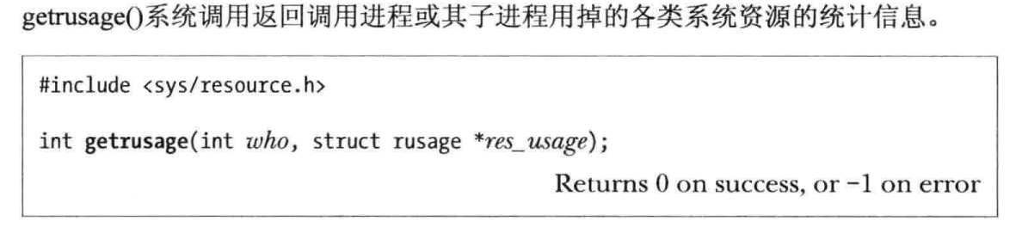

结构体rusage的具体内容查看书本或者手册。



注意这个调用返回进程信息的方式如下：

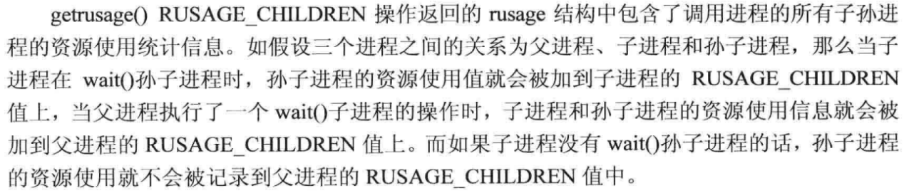

至于信号SIGCHLD被忽略的时候，SUSv3规定不应包含相应的子进程信息，而Linux则有不同。

1. 进程资源限制：

使用shell的内置命令ulimit可以设置shell的资源限制。shell创建的进程会继承这些限制。

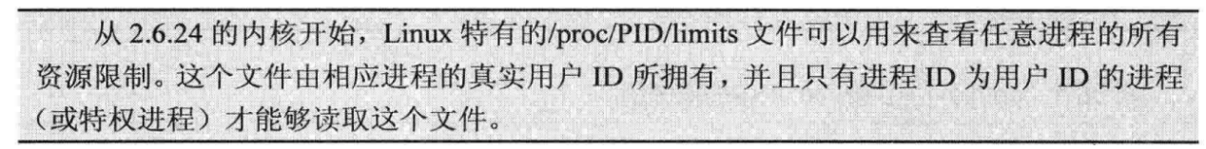



我在使用特权进程运行资源限制的程序的时候，发现会突破资源限制，而转换到普通用户运行则不会。

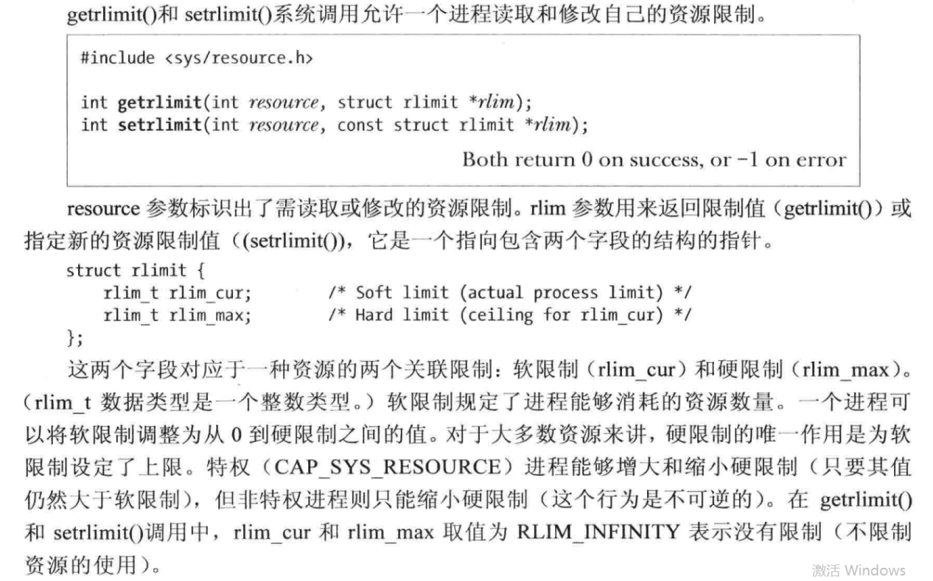

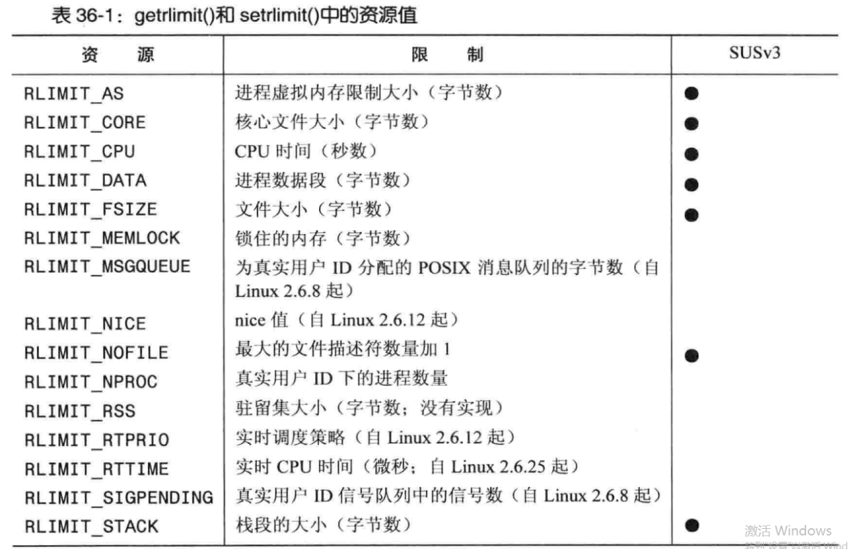

无法表示的限制值使用RLIM_SAVED_CUR和RLIM_SAVED_MAX表示。Setrlimit如果设置一个超出系统使用范围的值，则会毫无征兆地转换为RLIM_INFINITY。

1. 特定资源限制细节：

介绍了上述资源限制的细节，其中要注意：

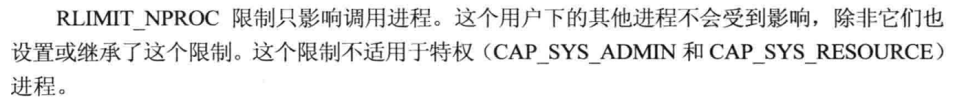

这也验证了上述我做的实验。